МИНИСТЕРСТВО НАУКИ И ВЫСШЕГО ОБРАЗОВАНИЯ
РОССИЙСКОЙ ФЕДЕРАЦИИ
ПЕНЗЕНСКИЙ ГОСУДАРСТВЕННЫЙ УНИВЕРСИТЕТ
Кафедра «Вычислительной техники»

ОТЧЁТ
по лабораторной работе №7
по курсу «Логика и основы алгоритмизации в инженерных задачах»
на тему «Обход графа в глубину»

Выполнили:
Студенты группы 23ВВВ2
Лисов Е.А.
Кочегин В.В.
Приняли:
Митрохин М. А.
Юрова О.В.

Пенза 2024

Цель работы

Изучение обхода графа в глубину. Закрепление навыков его генерации, реализации обхода.

Задание

Задание 1
- Сгенерируйте (используя генератор случайных чисел) матрицу смежности для неориентированного графа G. Выведите матрицу на экран.
- Для сгенерированного графа осуществите процедуру обхода в глубину, реализованную в соответствии с приведенным выше описанием.
3.* Реализуйте процедуру обхода в глубину для графа, представленного списками смежности.
Задание 2:
- Для матричной формы представления графов выполните преобразование рекурсивной реализации обхода графа к не рекурсивной.

Ход работы

Задание 1.
1. Для генерации матрицы смежности для неориентированного графа был разработан код:
void createG(int** G, int N) {
for (int i = 0; i < N; i++) {
for (int j = i + 1; j < N; j++) {
int edge = rand() % 2;
G[i][j] = edge;
G[j][i] = edge;
}
}

for (int i = 0; i < N; i++) {
G[i][i] = 0;
}
}
2. для сгенерированного графа была осуществлена процедура обхода в глубину:
void DFS(int** G, int N, int* NUM, int v) {
NUM[v] = 1;
printf("%d ", v+1);

for (int i = 0; i < N; i++) {
if (G[v][i] == 1 && NUM[i] == 0) {
DFS(G, N, NUM, i);
}
}
}

3.* Реализована процедура обхода в глубину для графа, представленного списками смежности:
void DFS(Node** adjList, int N, int* NUM, int v) {
NUM[v] = 1;
printf("%d ", v + 1);

Node* temp = adjList[v];
while (temp != NULL) {
if (NUM[temp->vertex] == 0) {
DFS(adjList, N, NUM, temp->vertex);
}
temp = temp->next;
}
}
Задание 2.
1. Для матричной формы представления графов выполнили преобразование рекурсивной реализации обхода графа к не рекурсивной:

void DFS(int** G, int N, int* NUM, int v) {
int* stack = (int*)malloc(N * sizeof(int));
int top = -1;

stack[++top] = v;

while (top != -1) {
int vec = stack[top--];
if (NUM[vec] == 0) {
NUM[vec] = 1;
printf("%d ", vec + 1);
}
for (int i = N - 1; i >= 0; i--) {
if (G[vec][i] == 1 && NUM[i] == 0) {
stack[++top] = i;
}
}
}
}

Результаты работы программы
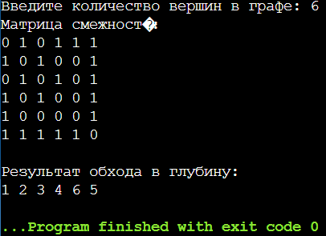
Рисунок 1 — Результаты работы программы для задания 1. Подпункт 1,2
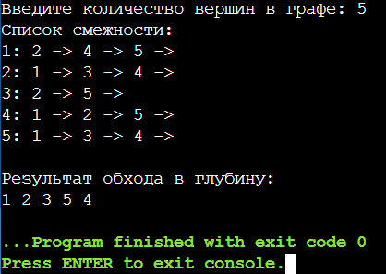
Рисунок 2 — Результаты работы программы для задания 1. Подпункт 3

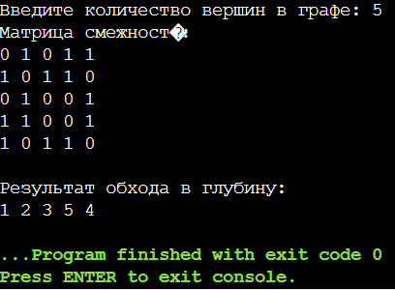
Рисунок 3 — Результаты работы программы для задания 2

Вывод
В ходе выполнения работы были изучен принцип обхода графа в ширину и его реализация (не рекурсивная и рекурсивная).

